Slickdeals 站外推广完整图文操作手册
适用于 Amazon 产品促销发帖、红人沟通、后台提交流程与账号维护
手册定位
本文档面向负责站外促销、Deal 提报、账号维护和活动复盘的运营人员。阅读后应能判断一次 Slickdeals 活动是否值得执行，并能选择合适的发帖方式、准备素材、完成提交和复盘。

模块 | 读者需要掌握的结果
平台认知 | 理解 Slickdeals 的社区逻辑、投票机制和 Front Page 价值。
发帖方式 | 能在红人发帖、自行发帖、后台提交三种路径之间做选择。
素材准备 | 能准备标题、链接、价格、优惠码、图片、类目和历史价格信息。
执行控制 | 能规避链接错误、重复提报、账号关联、Deal 竞争等常见风险。
复盘维护 | 能记录 View、Up、Down、评论、费用和失败原因，持续提升成功率。

一、Slickdeals 的平台价值与运作逻辑
Slickdeals 通常简称 SD，是美国市场中影响力较大的折扣信息分享社区之一。对 Amazon 卖家而言，它常被用于短期引流、促进转化、提升 Listing 排名，并通过真实用户的讨论和投票扩大 Deal 的曝光。
SD 的核心机制不是单向广告投放，而是社区成员发现、分享、评价促销内容。一个帖子能否被更多用户看到，取决于价格吸引力、产品评价、库存或地域限制、平台可信度、发帖账号状态，以及用户投票和评论反馈。
核心目标
一次成功的 SD 操作，目标不是“把帖子发出去”这么简单，而是尽量让帖子进入 Popular，甚至获得编辑推荐进入 Front Page。只有被社区认可的 Deal，才更可能获得持续曝光。

二、判断一个 Deal 是否适合做 SD
在准备发帖或提交之前，应先判断产品本身是否具备社区吸引力。SD 用户对价格非常敏感，也会关注评论质量、同类竞品、历史价格和促销真实性。
判断维度 | 检查重点 | 执行建议
价格优势 | 当前 Deal 价相对原价、历史低价和竞品价格是否明显有优势。 | 优先选择折扣力度清晰、价格数字好理解的活动。
产品评价 | Amazon Review 数量、评分和差评风险是否会影响用户投票。 | 评价过少或评分不佳时，应谨慎投放。
促销限制 | 库存、地域、优惠码数量、开始时间和结束时间是否稳定。 | 避免帖子发出后 Code 不可用或库存不足。
竞品环境 | 同类产品是否正在 SD 做 Deal，价格或功能是否更强。 | 先搜索同类关键词，必要时延后活动。
账号与渠道 | 发帖账号活跃度、红人可信度、后台审核通过概率。 | 根据 Deal 质量选择发帖路径，不要重复提报。

三、三种主流发帖方式
Slickdeals 常见操作路径可以分为联系红人发帖、自行操作发帖、提交后台审核三类。三种方式的成本、可控性和成功率不同，应根据产品质量、时间要求和账号资源选择。
方式 | 适用场景 | 优势 | 主要风险
联系 SD 红人发帖 | 已有合作发帖人，且活动对时效和曝光有要求。 | 熟悉社区语气，帖子质量通常更稳定。 | 通常付费，费用差异大；仍取决于 Deal 吸引力。
自行操作 SD 发帖 | 内部有可用账号，需要尝试低成本发布。 | 成本低，流程可控。 | 英文表达、账号权重、链接顺序和格式不当都容易被踩。
提交 SD 后台审核 | Deal 足够有吸引力，希望由平台审核后发布。 | 通常免费，若通过会由平台协助发布。 | 审核不确定，通常需要等待 1-2 天。

四、联系红人发帖：信息准备与链接处理
联系发帖人时，信息必须完整、清晰，便于对方快速判断 Deal 是否值得发布。沟通内容建议包括品名、产品链接、优惠码开始时间、原售价、促销价、折扣码、折扣力度，以及联系方式。
沟通字段 | 填写说明
品名 | 写清品牌和核心产品名，避免使用过长的 Listing 标题。
产品链接 | 提供可直接打开的 Amazon 链接，并确认链接与产品对应。
Code 开始时间 | 写清日期、时间和时区，例如 04/23/2015 08:00 AM PDT。
售价 | 填写活动前售价，例如 $18.95。
促销价 | 写成用户一眼能理解的形式，例如 $10.95 ($8 off) with code XXXXXX。
补充说明 | 邀请发帖人如对帖子或产品有疑问随时联系。

处理产品链接时，可以观察链接打开后所在类目和搜索关键词。某些团队会尝试让链接呈现在 Amazon 的大类目或关键词搜索结果下，以增加曝光可能性；也有人倾向于使用更短的关键词链接。该做法需要结合实际活动继续测试，不宜当成固定规则。
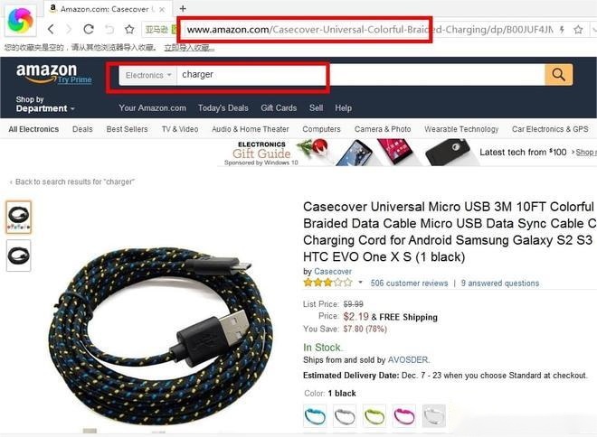
图 1：Amazon 产品链接与类目示例
五、自行发帖：页面路径与内容填写
自行发帖的基本路径是进入 Slickdeals，登录账号，在首页找到 Forum 板块，进入 The Deals 或 Hot Deals 后点击 New Thread。实际填写时要尽量模仿 Popular 或 Front Page 帖子的结构，避免广告感过强。
5.1 标题写法
Title 是用户最先看到的信息，通常应包含品牌、产品名、促销价格和售卖平台。标题要简洁，不能照搬 Amazon Listing 那种长标题。常见格式可以接近“品名 + 价格 + free shipping @ Amazon”。
标题示例
Dpower 24W 4.8A iSmart Dual USB Port Car Charger $9.99 on Amazon

5.2 正文信息
Message 是帖子正文，通常包括产品名称、Amazon Link、原价、促销价、折扣码、折扣力度和必要的产品描述。Amazon Link 可以超链接到产品名或品牌关键词上。促销起止日期不建议写得过于刻意，避免被社区用户怀疑为硬推广。
5.3 图片、类目、店铺与标签
- Image：正文中放入 Amazon Link 后，系统通常会根据 URL 自动搜索产品图片，选择清晰准确的一张即可。
- Category Icon：根据产品选择最相关的品类图标，必要时再添加一到两个更细分类目。
- Store：Amazon 产品一般填写 Amazon。
- Brands 与 Tag：品牌可视情况填写，Tag 选择几个核心关键词即可。
自行发帖时要特别注意：文本编辑里出现的第一个链接，可能会默认进入右上角的 Buy Now 按钮。如果第一条链接指向竞品或过期 Deal，用户点击 Buy Now 就会跳错页面，帖子很容易被踩。因此正文第一处超链接应优先指向自己的产品。
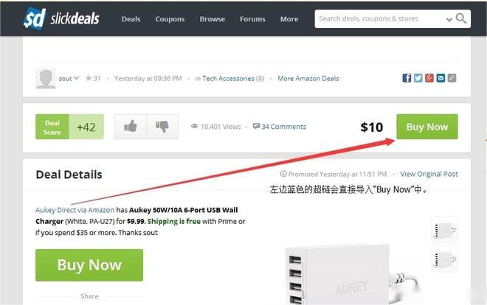
图 2：Slickdeals 帖子页面中的 Buy Now 链接位置
六、提交 SD 后台审核：表单填写与历史价格证明
当没有合适红人，或者合作方不愿意发帖时，可以尝试提交 SD 后台审核。若 Deal 足够好，审核通过后平台可能会邮件通知并协助发布。一般可预留 1-2 天等待审核。
后台提交表单需要填写广告主、商品名称、商品链接、净价、运费、历史低价和 CamelCamelCamel 查询链接等信息。净价应体现 coupon、discount 或 code 后用户真正看到的 Deal 价格；如果免运费，Shipping Cost 可填 0。
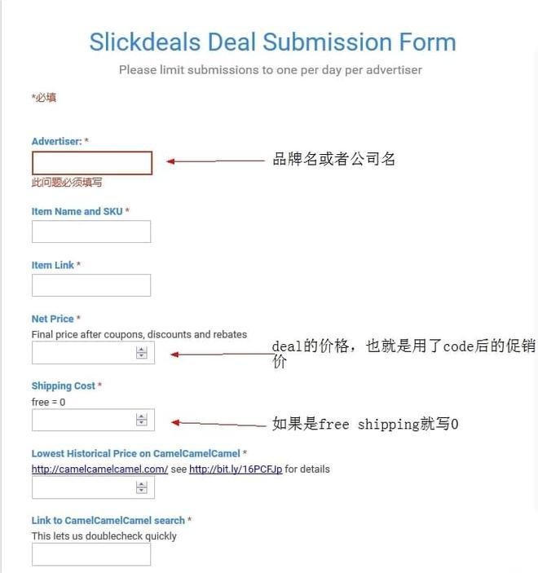
图 3：Slickdeals Deal Submission Form 的核心字段
表单最后几项用于验证产品历史价格。Lowest Historical Price on CamelCamelCamel 填写历史最低价；Link to CamelCamelCamel search 填写完成查询后生成的价格记录页面。
把 Amazon Listing 链接放入 CamelCamelCamel 顶部搜索框，可以查询产品的历史价格。该信息用于判断当前 Deal 是否真的具有价格优势。
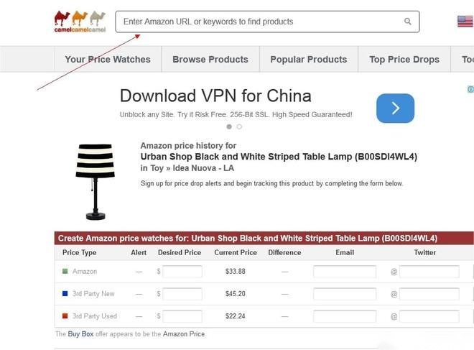
图 4：在 CamelCamelCamel 搜索 Amazon 产品
查看价格曲线时，应关注历史最低价及出现时间。示例中最低价位置被标注出来，提交时应把对应数值填入历史最低价字段。
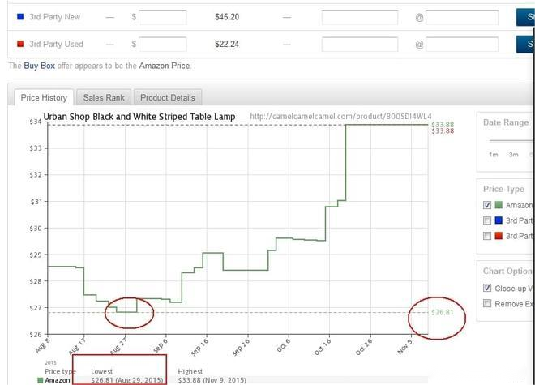
图 5：历史价格曲线与最低价位置
完成历史价格查询后，复制浏览器地址栏中的 CamelCamelCamel 页面链接，填入表单中的 Link to CamelCamelCamel search 字段，便于审核人员复核。
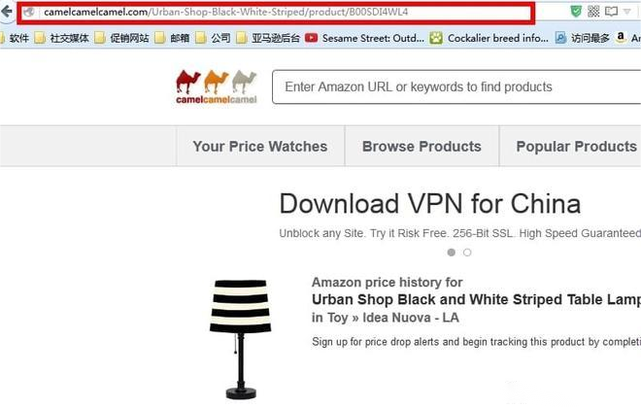
图 6：复制 CamelCamelCamel 查询结果链接
Additional Notes 可以按要求补充 coupon codes、rebate links、exclusions、free shipping thresholds、start and end dates、condition 等信息。结束时间可视情况不写，因为 Amazon Code 到期后帖子通常会自动显示 Expired。最后填写邮箱并提交即可。
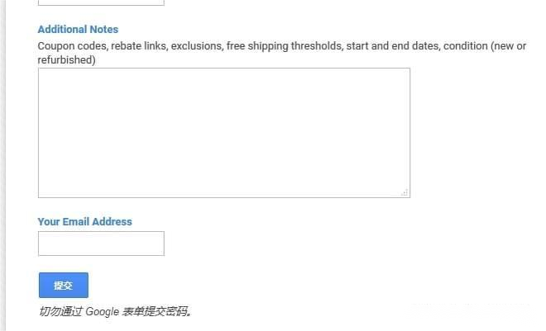
图 7：Additional Notes 与邮箱提交区域
七、个人 SD 账号维护
个人账号的维护直接影响自行发帖和互动的可信度。不要把账号只当作发广告的工具，应持续模拟真实社区用户行为。
- 经常登录、留言、点赞、参与讨论，保持账号活跃。
- 发帖前后到其他帖子下进行自然互动，不要只集中推广自己的产品。
- 避免品牌或产品过度集中，可以在 eBay、Newegg、Amazon 等平台寻找不同类型促销内容发布。
- 发帖账号和回帖账号要区分，降低关联风险。
- 使用后及时 Log Out，并养成清理缓存的习惯。
- 每次发帖后记录 View、Up、Down、评论、费用和异常情况，便于复盘。
八、竞争对手同时做 SD 时的处理方法
做 SD 前必须先搜索近期 Deal 行情，并用 Keepa 或类似工具查看自己产品的历史价格，同时搜索 SD 上同类产品的价格和 Deal 状态。
竞争场景 | 判断方法 | 建议动作
竞品价格更低且功能更强 | 例如竞品插孔更多、价格更低，且品牌或评价并不弱。 | 建议暂缓活动，等竞品 Deal 结束后再做，避免帖子被踩。
竞品有优势但你的产品仍有清晰卖点 | 例如同等性能价格更低，或同等价格功能更多。 | 可在正文中引用“某个 Deal”，并把竞品 Deal 做成超链接，突出你的差异优势。
没有明显竞品活动 | 关键词搜索后未发现正在进行的同类 Deal。 | 优先执行，但仍需确认历史低价和 Code 可用性。

九、执行前后检查清单
阶段 | 检查项
发帖前 | 确认产品和链接对应；确认 Amazon Code 已生效；用自己的 Amazon 账号测试 Code；检查 Deal 价格是否有明显吸引力。
联系前 | 若提前联系发帖人，必须写清促销开始时间，并保证帖子发出前 Listing 前台能看到对应优惠。
提交时 | 不要同时提交版主又联系发帖人，避免重复发帖导致警告。
时间安排 | Deal 开始时间建议设在周一或周二 PST 8:00 AM 左右；对应北京时间晚上 9 点或 10 点，便于覆盖美国白天流量。
复盘时 | 记录 View、Up、Down、评论、费用和失败原因；被踩时先判断是否价格不够好、Review 不佳、标题未写价格、链接放错或促销时间过短。

最终执行原则
SD 的成功率主要来自 Deal 本身的价格优势和可信度。流程、账号和文案可以提高成功概率，但不能替代产品价格、评价和竞品环境的基本判断。

